 Kedves Kertbarátnők, tisztelt Kertbarátok! 2014. évi 7. felhívás

► Feléledtek téli álmukból az atkák, a rügypikkelyek alatt áttelelő gubacsképzők és a levélatkák is.
A gubacsképzők kevésbé károsak, bár tüneteik az ijesztőbbek. Dió illetve szőlő levelén jól ismerjük a nemezes illetve szemölcsös kárképüket. A körte levelén képződő, barna színű himlők is egy gubacsatka-fajról árulkodnak. A gubacsok belsejébe, a későbbiekben már nem tudjuk a kontakt atkaölőket bejuttatni. Most még elcsíphetjük őket!
Súlyosabb kárt okoznak a szabad szemmel nem látható levélatkák. Különösen szőlőben okozhatnak nagy gondot! A rügyekben, de a kéregrepedésekben is telelhetnek, már szöszösödés után elkezdhetik a szívogatásukat. Torzult, kisméretű levelekkel fakad a beteg növény. A kárkép összetéveszthető más károsítással, mikroszkópos vizsgálat szükséges a pontosításhoz. A „gyűrött levél” fotóját az internetről vettem. Jó hír, hogy az idei évben, 2014.04.01 - től 2014.07.31-ig, engedélyezték a Flumite 200 használatát, mely transzlamináris hatású, azaz áthatol a levéllemezen és a gubacsba is bejut. Almában, szőlőben, csonthéjasokban, dióban, bogyósokban és közterületi díszfákon is felhasználható. Hasonló hatású a Nissorun 10 WP is.

Egyéb atkafajok is megjelentek. Az almalevél fonákján valószínűleg a piros gyümölcsfa-takácsatka egyedeit találtam meg néhány napja. Az atkáktól agyonszívott hárslevelet tavaly fotóztam, de akár almán, szilván vagy babon, uborkán is készülhetett volna a felvételem. A zöld színtestek nélküli lombot már hiába permeteztem.
Mivel az atkaölők többsége nem pusztítja el az összes fejlődési alakot, ezért felváltva kell dolgozni velük.
A már említett Flumite 200 és a Nissorun 10 WP mellett a Sanmite 20 WP, a Zoom 11 SC, az Envidor 240 SC valamint a dísznövényekre, zöldségfélékre engedélyezett Floramite 240 SC és a Fazilo is szóba jöhet.
A felsorolt készítményeknél kiemelt jelentősége van a nedvesítő szereknek, az apró cseppképzésnek és a bőséges permetlének. Csak így tudjuk eltalálni az apró, még a felszínen tartózkodó levél és gubacsatkákat is.
Amennyiben ismét száraz, meleg nyarunk lesz, különösen sok gondot fognak okozni. Hozzáértéssel, az ellenségeik (pl. a ragadozó atkák) kímélésével sakkban tarthatjuk őket. Kihagyhatunk egy-két permetezést.

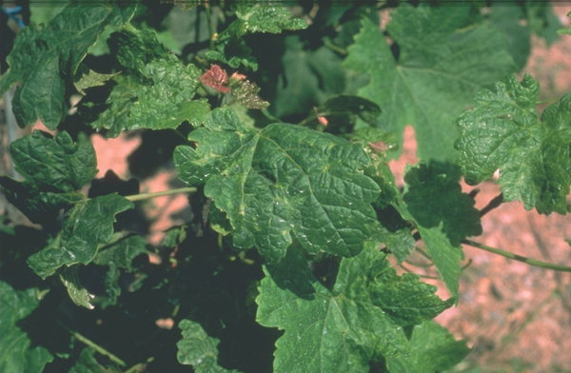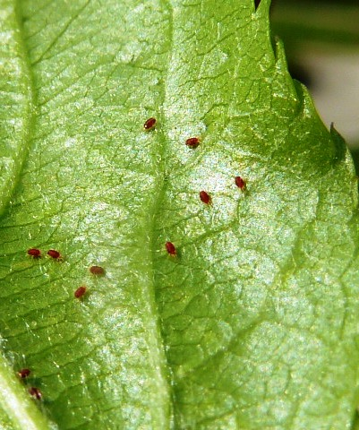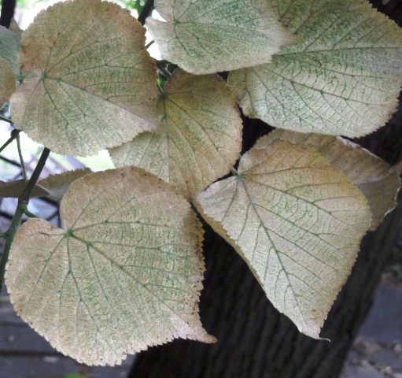

► Felhőket, lehűlést és záport jósolnak a hét második felére. A tafrina és a monília még mindig fertőzhet!

► Többen telefonáltak. Néhol nagy tömegben lepték el a virágzó gyümölcsfáikat a kb. 1 cm-es, szőrös hátú bundásbogarak. Ezekben a kertekben permetezzenek, mielőtt kirágnák a bibéket és a porzókat. Pajorja korhadó növényi maradványokkal táplálkozik, nem kártevő. A virágzó pitypangot is szereti, ne kaszálják le, itt is gyéríthetik. Az április eleje óta működő budapesti fénycsapda már az áprilisi cserebogarat is fogta. A kirajzó cserebogár fajok nem annyira a rágásukkal, inkább a lárváikkal, a pajorokkal okoznak egyre nagyobb problémát. Ültetvények pusztulnak ki országszerte! A talajba, a gyökerek szintjére már nem tudunk vegyszert bejuttatni. Csak most, a párzás előtti védekezéssel tudjuk megelőzni a későbbi gyökérrágásukat! A Mospilan 20 SP (SG) és névváltozatai „méhekre (nem jelölésköteles)” besorolással rendelkeznek. Még sok a virág, most ezt javaslom.

Budapest, 2014. április 8-án. Üdvözlettel: Zsigó György, NMNK

